Thème : COMPRENDRE, Lois et modèles : Structure et transformation de la matière

Type de ressources : Papier (documents)

Notions et contenus :

Représentation spatiale des molécules
- Représentation de Cram
- Carbone asymétrique
- Enantiomérie, mélange racémique, diastéréoisomérie
- Formule topologique des molécules organiques

Compétences travaillées ou évaluées :

- Reconnaître des espèces chirales à partir de leur représentation
- Utiliser la représentation de Cram
- Identifier les atomes de carbone asymétrique d’une molécule donnée.
- A partir d’une représentation, reconnaître si des molécules sont identiques, énantiomères ou diastéréoisomères
- Utiliser la représentation topologique des molécules organiques
- Reconnaître les groupes caractéristiques dans les alcool, aldéhyde, cétone, acide carboxylique, ester, amine, amide

- Rechercher, extraire et organiser l’information utile
- Mobiliser ses connaissances
- Argumenter
- Répondre à une question par une phrase complète
- Utiliser des représentations dans l’espace

Nature de l’activité : Exercices

Résumé :
Ce document propose des exercices portant essentiellement sur la représentation spatiale des molécules (issues du milieu biologique ou médical), mais aussi sur la reconnaissance des groupes caractéristiques. Ces exercices sont extraits pour la plupart des Olympiades de la Chimie (centres de sélections régionaux).

Mots clefs : chiralité, énantiomérie, carbone asymétrique, représentation de Cram, diastéréoisomères, biomolécules, groupes caractéristiques

Académie où a été produite la ressource : NANTES
http://www.pedagogie.ac-nantes.fr/02021464/0/fiche___pagelibre/&RH=1158678510343

Sciences physiques et chimiques
Structure et transformation de la matière

Table des matières
- Des molécules présentes dans le vin
- Des molécules odorantes
- Des médicaments

Exercices

- Des molécules présentes dans le vin

Reconnaître les groupes caractéristiques dans les alcool, aldéhyde, cétone, acide carboxylique, ester, amine, amide
Identifier les atomes de carbone asymétriques dans une molécule
A partir d’une représentation, reconnaître si des molécules sont identiques, énantiomères ou diastéréoisomères

A. L’éthanol est, après l’eau, le principal constituant d’un vin. Cet alcool se forme au cours de la fermentation alcoolique des glucides (glucose, fructose) sous l’action de levures.
Reconnaître les fonctions présentes dans la molécule de glucose, en entourant les groupes caractéristiques :
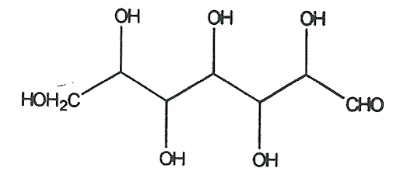

B. Le vin renferme aussi l’isobutanol et le glycérol :

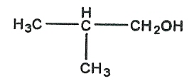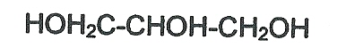

Isobutanol Glycérol

- Identifier les fonctions présentes dans ces molécules
- Ces molécules comportent-elles un atome de carbone asymétrique ?

C. De nombreux acides sont également présents dans le vin :

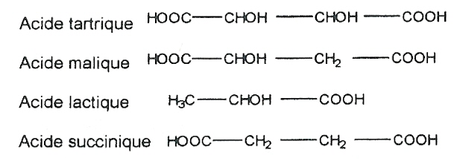

- Identifier les atomes de carbone asymétriques présents dans ces différents acides
- Les deux formes de l’acide malique sont :

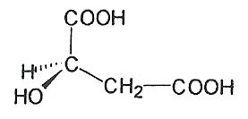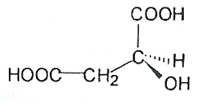

Ces deux molécules sont-elles identiques, énantiomères ou diastéréoisomères ?

D’après Olympiades de la Chimie, académie de Toulouse, 2000

- Des molécules odorantes

Reconnaître les groupes caractéristiques dans les alcool, aldéhyde, cétone, acide carboxylique, ester, amine, amide
Reconnaître une diastéréoisomérie

La molécule ci-contre est connue pour avoir une forte odeur de cannelle | 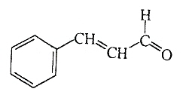
L’alcool cinnamique (ci-contre) a une odeur de jacinthe | 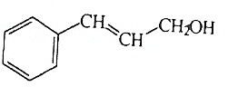
La molécule ci-contre a une odeur verte de concombre | 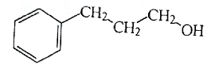

D’après Olympiades de la Chimie, académie de Rouen, 1999

- Reconnaître les fonctions alcool, aldéhyde, cétone, acide carboxylique, ester, amine, amide présentes éventuellement dans ces molécules
- Parmi ces molécules, deux présentent une diastéréoisomérie. Lesquelles et pourquoi ?

- Des médicaments

Reconnaître les groupes caractéristiques dans les alcool, aldéhyde, cétone, acide carboxylique, ester, amine, amide

- La société Du Pont de Nemours a mis au point un composé béta-bloquant : l’estomol, dont la formule du principe actif est la suivante :
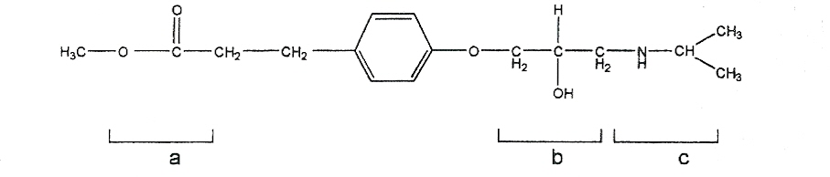
- Nommer les trois fonctions représentées par les lettres a, b et c.
- Cette molécule présente-t-elle une énantiomérie ? Si oui, pourquoi ?

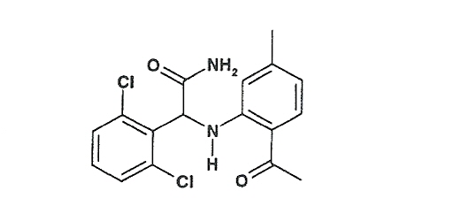
- La molécule de Loviride est un antiviral, de formule ci-contre.
Parmi les fonctions citées ci-dessous, quelles sont celles qui
sont présentes dans cette molécule ? (plusieurs réponses)

- Acide carboxylique
- Cétone
- Amide
- Amine
- Ester

D’après Olympiades de la Chimie, académie de Toulouse et Orléans-Tours, 2000

Données (communes à plusieurs des exercices proposés) :

Fonction | alcool | aldéhyde | cétone | acide carboxylique | ester | amine | amide
Groupe  caractéristique |  | H |  |  |  | ou  ⎯NH⎯
Nom du groupe | hydroxyle | carbonyle | carbonyle | carboxyle | ester | amine | amide

